4. razred (2. del)
Pozdravljeni učenci!
Upam, da se imate doma lepo in da ste se že pozabavali z nalogami, ki sem vam jih poslala. Za drugi del tedna vam pošiljam še nekaj nalog za utrjevanje. Kot ste obveščeni, bomo nekaj časa sodelovali na tak način. Rešene naloge shranite in jih bomo pregledali, ko se vrnemo v šolo. Čuvajte se, upoštevajte nasvete in bodite zdravi.
Razredničarka Andreja
SLJ
Preberi umetnostno besedilo in reši naloge.
Odrasle prosi, da ti razložijo besede, ki jih ne razumeš.

Slovenska ljudska:
BOGATA IN UBOGA SESTRA
Nekoč sta živeli dve sestri: bogata in uboga.
Bogata je imela velik mlin na štiri kamne, uboga sestra pa ni imela drugega kot dvanajst otrok. Lačni so bili od jutra do večera in še ponoči, saj mati ni imela ničesar, da bi jim dala jesti.
Nekoč je bogata rekla siromašni sestri, naj pride mlet k nji v mlin. Sestra je prišla in je ves dan mlela za bogato sestro, zvečer pa jo je prosila za peščico moke.
Bogata sestra jo je zavrnila, da ima dovolj moke na sebi. Ubožica je zajokala in šla domov. Ko je prišla domov k otrokom v izbo, je stresla moko s sebe in bolj ko jo je stresala, več je je bilo. Revni sestri nikoli več ni zmanjkalo moke. Obogatela je in srečno poženila vse svoje otroke.
Vsakemu je dala za doto vrečo bele moke in še prodajali so jo. Njena lakomna sestra pa je obubožala.
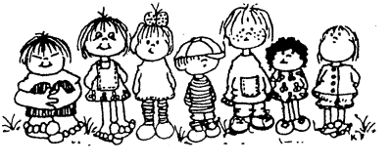
(Vir: Babica pripoveduje, Slovenske ljudske pripovedi, Zbrala in uredila Kristina Brenkova, Mladinska knjiga, Ljubljana, 1999)

1. O čem govori besedilo? Obkroži pravilni odgovor.
A) O zakletem gradu.
B) O dveh sestrah.
C) O zlati pšenici.

2. Kaj je imela bogata sestra in kaj uboga?
______________________________________________________________________________________________________________________________________________________________________________

3. Kako si sledijo dogodki v besedilu?
Zaporedje dogodkov označi s številkami od 1 do 4.

___ Bogata sestra jo je zavrnila.
___ Mati je stresala moko, ki je ni zmanjkalo.
___ Uboga sestra je ves dan mlela za bogato sestro.
___ Lakomna sestra je obubožala.
___ Zvečer je uboga sestra prosila za peščico moke.

4. Zakaj je bogata sestra obubožala?
______________________________________________________________________________________________________________________________________________________________________________

5. Kaj ima v besedilu čudežno moč?
__________________________________________________________
6. Obkroži pravilni odgovor. To besedilo je:
A) zgodba.
B) pravljica.

Utemelji svojo izbiro.
______________________________________________________________________________________________________________________________________________________________________________

7. Katere značilnosti ljudske pravljice najdeš v besedilu? Obkroži pravilne odgovore.

A) Dobro premaga slabo.
B) Čas dogajanja je natančno določen.
C) Uporabljeno je nasprotje reven-bogat.
D) Avtor ni znan.
E) Zgodba v pravljici je resnična.

MAT
DZ, str. 49, 50

NIT
Naredi poskusa v DZ, str. 68 in 69.

DRU

1. Vsaki fotografiji pripiši ustrezno številko.
1 poljedelstvo 3 sadjarstvo
2 živinoreja 4 vinogradništvo
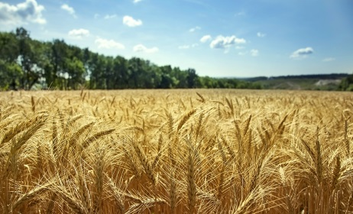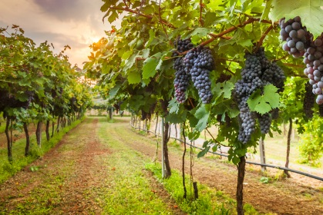

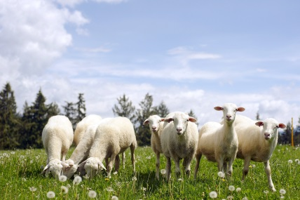

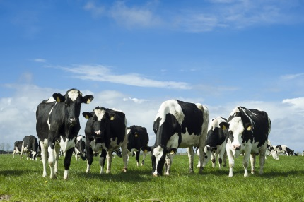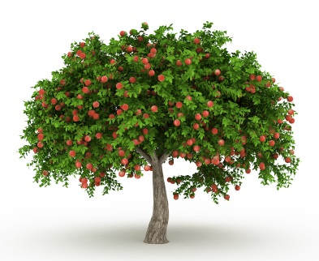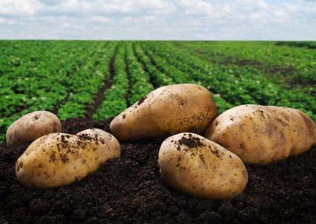

2. Dopolni.
Živim / hodim v šolo v krajevni skupnosti __________________. Ta krajevna skupnost spada v občino __________________________. Občinsko središče je ________________________.
Svet v domači pokrajini je ____________________ (hribovit, gričevnat, gorat). Nadmorska višina mojega domačega kraja je _____ m.

3. Pred vsako razlago zapiši ustrezno črko.
___ je raven svet ob reki ali potoku, ki vsaj na eni strani ni obdan z vzpetinami. | A GOROVJE
___ so vzpetine, nižje od gorovja in višje od gričevja. | B KOTLINA
___ je skupina gora, ki jo sestavljajo številni vrhovi, med njimi so globoke doline, ki so jih vrezale reke. | C HRIBOVJE
___ so najnižje vzpetine. | Č GRIČEVJE
___ je raven svet na nizki nadmorski višini. | D DOLINA
___ je raven svet, ki je z vseh strani obdan z vzpetinami. | E NIŽINA

GUM
- Izberi si predmet (lonec, metlo…,lahko tudi iz odpadnega materiala) ali dva.
- Predmet naj bo tak, da boš na njem izvajal čim več različnih zvokov.
- Izvajaj čim več različnih zvokov.

LUM
Ilustriraj, kaj si počel v teh dneh. Izberi si najbolj zanimiv dogodek.
Če želiš, mi lahko izdelek pošlješ na e-naslov: andreja.staresinic1@guest.arnes.si.

